Институт информационных технологий и управления
в технических системах

Кафедра информационных технологий и компьютерных систем

ОТЧЕТ
по лабораторной работе № 1
«ИССЛЕДОВАНИЕ ЭЛЕМЕНТОВ КОМПЬЮТЕРНОЙ ЛОГИКИ»
по дисциплине «Архитектура компьютерных систем»

Выполнил студент группы ИИ/б-25-6-о
Заварзин А. В.
Проверил старший преподаватель кафедры ИТиС Барановский Ю. А.

Севастополь
2026

- ЦЕЛЬ РАБОТЫ

Целью работы является исследование логики работы элементов И, ИЛИ, НЕ, получение навыков проектирования более сложных схем на базе этих элементов, изучение лабораторной установки «Logic-Trigger» (L-T) и возможностей симулятора логики Atanua, приобретение первых навыков сборки, наладки, тестирования и исследования комбинационных и триггерных схем.

- ЗАДАНИЕ 1

  - Постановка задачи

Построить и отладить схему i-го разряда формирователя кодов, выполняющего для двоичных векторов А и В операции конъюнкции, дизъюнкции, инверсии А, инверсии В.
Конкретная (j-ая) операция формирователя выбирается управляющим сигналом y_{j}.

  - Модель разрабатываемого операционного элемента (ОЭ)

На рисунке 1.1 изображена модель разрабатываемого операционного элемента.

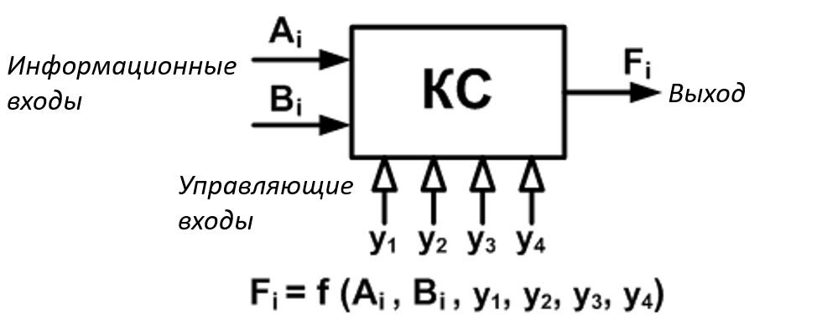
Рисунок 1.1 – Комбинационная схема i-ого разряда

  - Разработка тестов для проверки работоспособности схемы

Всего существует 64 тестовых комбинации для схемы с 6-ю входами, однако для этой схемы варианты в которых несколько y = 1 недопустимы, поэтому достаточно провести $2^{4}=16$ тестов.

Таблица 1.1 – таблица тестов КС
y₁ | y₂ | y₃ | y₄ | A_{i} | B_{i} | F_{i}
1 | 0 | 0 | 0 | 0 | 0 | 0
1 | 0 | 0 | 0 | 0 | 1 | 0
1 | 0 | 0 | 0 | 1 | 0 | 0
1 | 0 | 0 | 0 | 1 | 1 | 1
0 | 1 | 0 | 0 | 0 | 0 | 0
0 | 1 | 0 | 0 | 0 | 1 | 1
0 | 1 | 0 | 0 | 1 | 0 | 1
0 | 1 | 0 | 0 | 1 | 1 | 1
0 | 0 | 1 | 0 | 0 | 0 | 1
0 | 0 | 1 | 0 | 0 | 1 | 1
0 | 0 | 1 | 0 | 1 | 0 | 0
0 | 0 | 1 | 0 | 1 | 1 | 0
0 | 0 | 0 | 1 | 0 | 0 | 1
0 | 0 | 0 | 1 | 0 | 1 | 0
0 | 0 | 0 | 1 | 1 | 0 | 1
0 | 0 | 0 | 1 | 1 | 1 | 0

  - Разработка и макетирование принципиальной схемы ОЭ

На рисунке 1.2 изображена принципиальная схема операционного элемента.
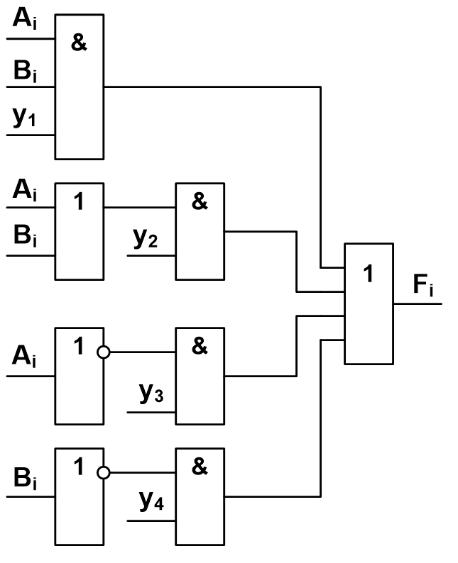
Рисунок 1.2 – Макет схемы ОЭ

2.5.Тестирование схемы ОЭ в симуляторе Atanua

На рисунках 1.3 и 1.4 приведены собранная схема операционного элемента и её тестирование.

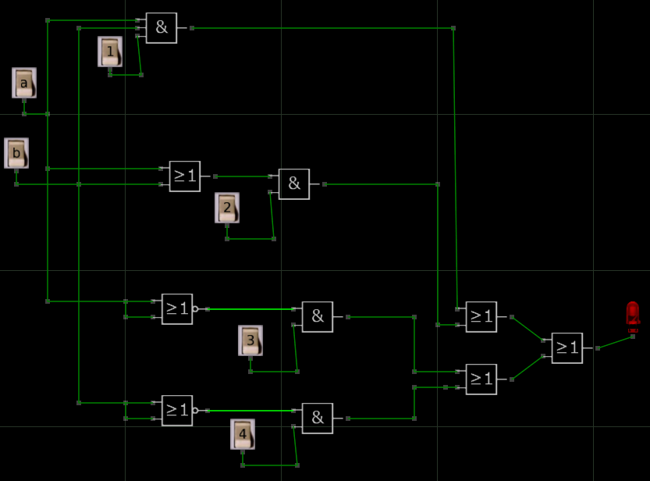
Рисунок 1.3 – Собранная схема в симуляторе Atanua

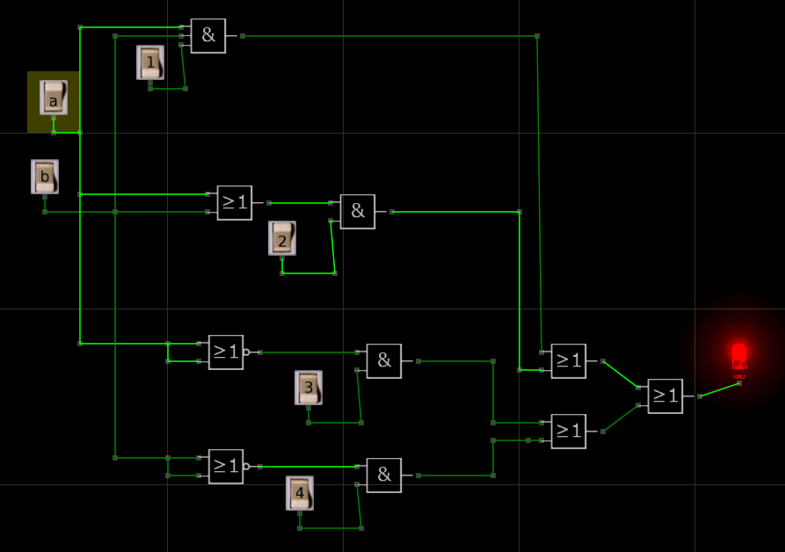
Рисунок 1.4 – Тестирование схемы
  - Сборка и отладка схемы на макете Logic-Trigger

Далее, согласно заданию, необходимо построить тот же ОЭ, но на базе макета Logic-Trigger. Схема собранного в среде Atanua операционного элемента представлена на рисунках 1.5 и 1.6.

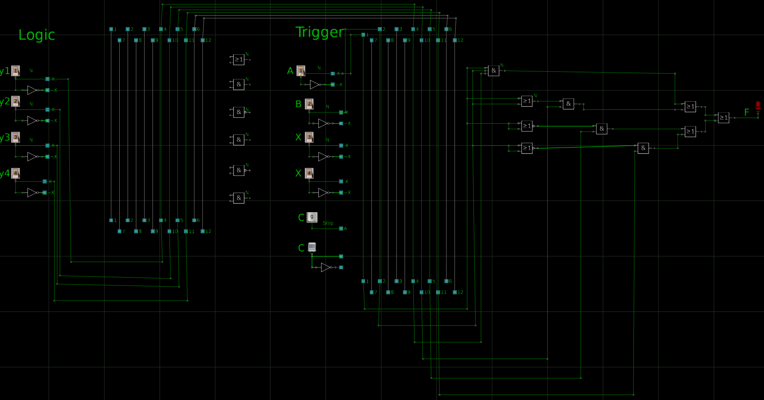
Рисунок 1.5 – Схема ОЭ на базе макета Logic-Trigger

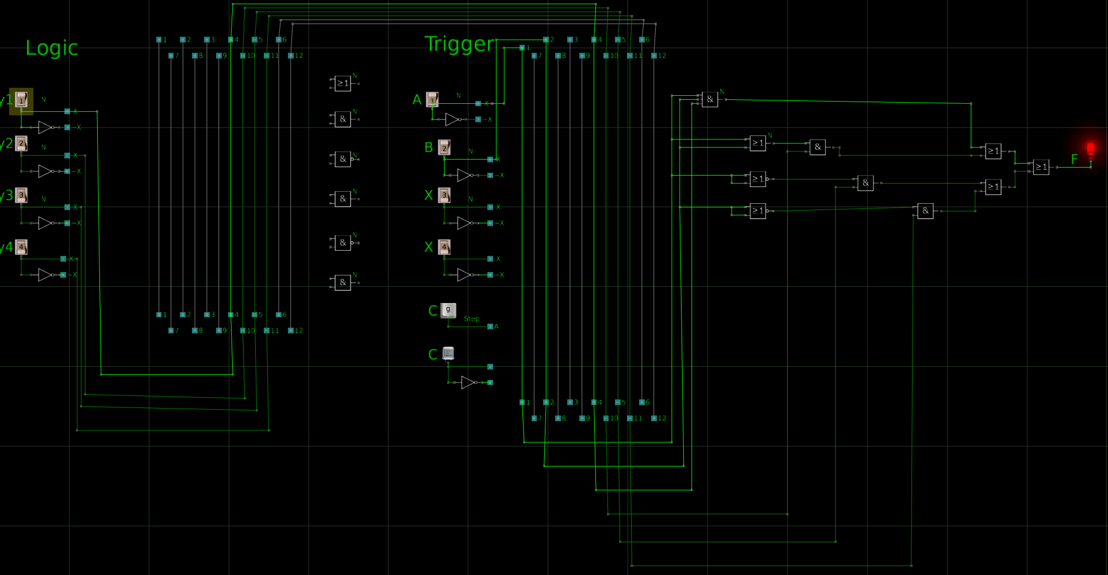
Рисунок 1.6 – Тестирование схемы ОЭ на базе Logic-Trigger

3. ЗАДАНИЕ 2

3.1. Постановка задачи

Разработать и отладить схему асинхронного запоминающего элемента для хранения 1 бита информации с управлением по двум входам (асинхронного RS-триггера).

3.2. Модель ОЭ

На рисунке 1.7 изображена модель (условно-графическое обозначение) асинхронного RS-триггера.
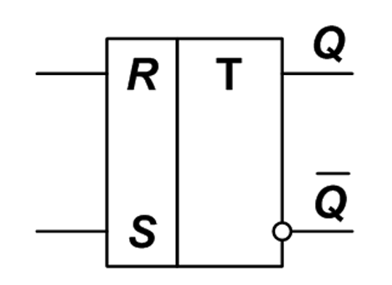
Рисунок 1.7 – УГО асинхронного RS триггера

3.3. Разработка тестов для проверки работоспособности ОЭ

Специальных тестов для проверки правильности работы RS-триггера разрабатывать не требуется. Триггер тестируется по его таблице истинности, которая представлена на рисунке 1.8.

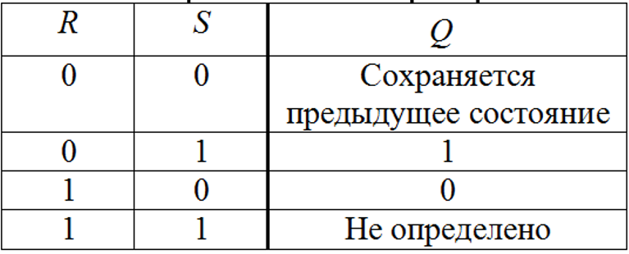
Рисунок 1.8 – Таблица истинности асинхронного RS триггера

3.4. Разработка и макетирование принципиальной схемы ОЭ

На рисунке 1.9 изображена принципиальная схема RS-триггера.

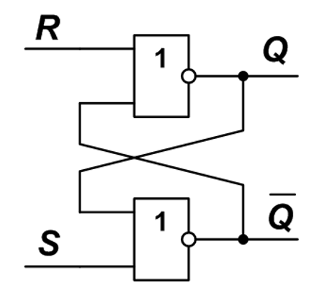
Рисунок 1.9 – Принципиальная схема RS-триггера

3.5.Тестирование схемы ОЭ в симуляторе Atanua

Согласно заданию была смоделирована принципиальная схема асинхронного RS-триггера на логических элементах. Схема представлена на рисунке 1.10.

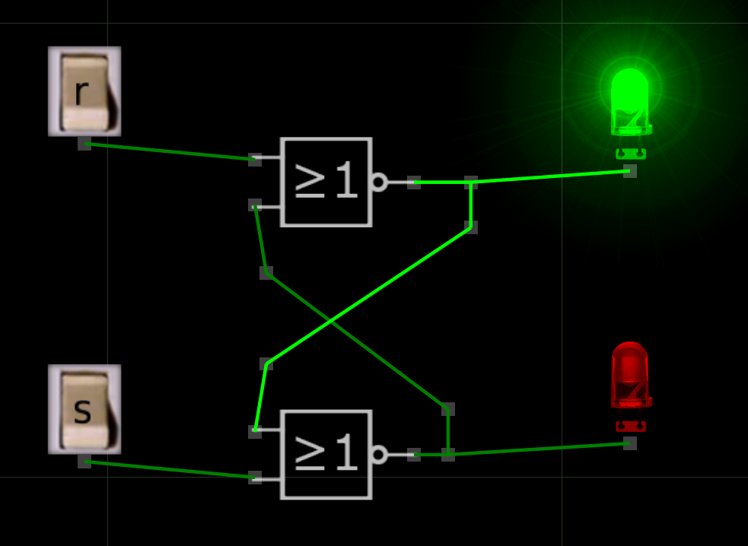
Рисунок 1.10 – Схема RS-триггера в симуляторе Atanua

3.6. Сборка и отладка схемы на макете Trigger

Далее принципиальная схема асинхронного RS-триггера была смоделирована на основе макета Logic-Trigger. Собранная схема представлена на рисунке 1.11.
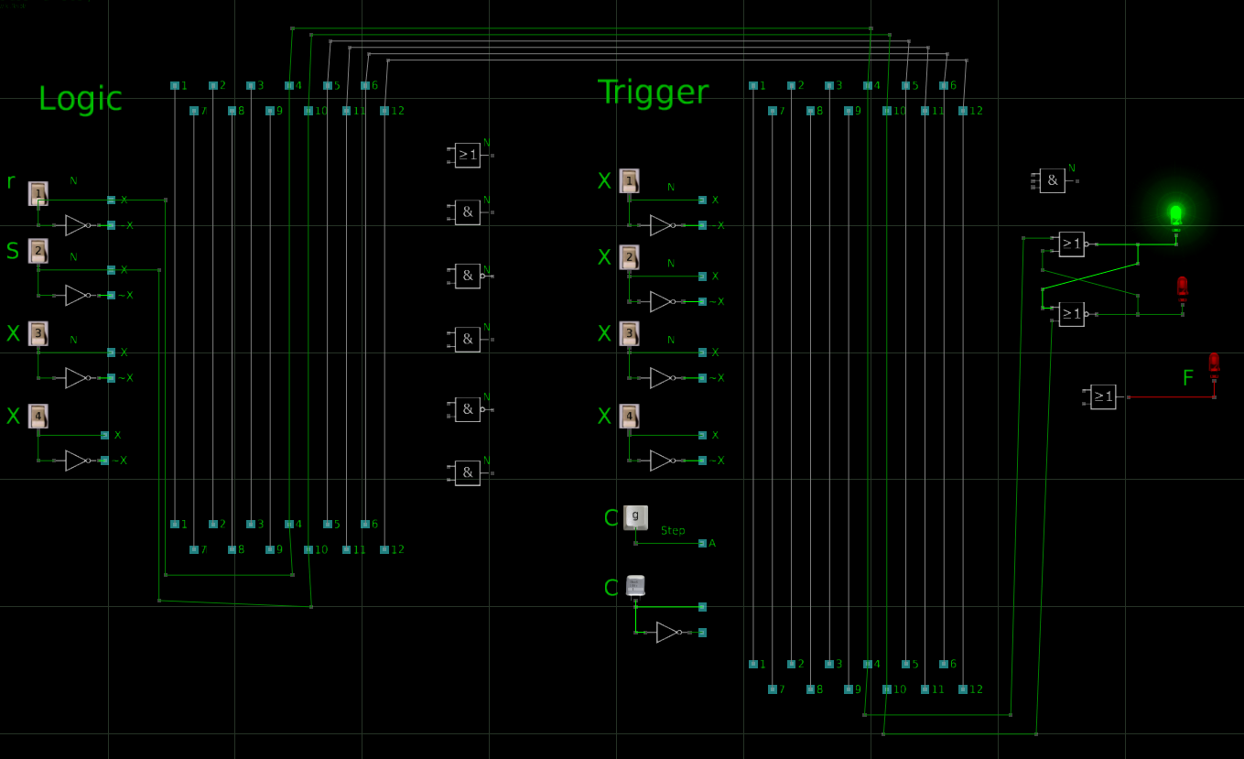
Рисунок 1.11 – Схема RS-триггера на макете Logic-Trigger

- ЗАДАНИЕ 3

4.1. Постановка задачи

Разработать и отладить схему синхронного запоминающего элемента для хранения 1 бита информации с управлением по RS- входам (синхронного RS-триггера).

4.2. Модель ОЭ

На рисунке 1.12 изображена модель (условно-графическое обозначение) синхронного RS-триггера.

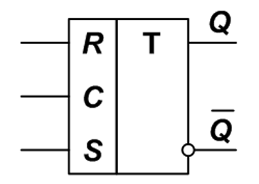
Рисунок 1.12 – УГО асинхронного RS триггера

4.3. Разработка тестов для проверки работоспособности ОЭ

Специальных тестов для проверки правильности работы RS-триггера разрабатывать не требуется. Триггер тестируется по его таблице истинности, представленной на рисунке 1.13.

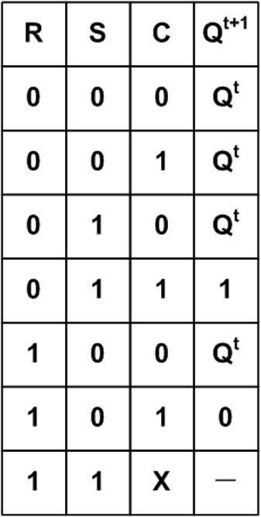
Рисунок 1.13 – Таблица истинности синхронного RS-триггера

  - Разработка и макетирование принципиальной схемы ОЭ

Макет принципиальной схемы синхронного RS-триггера изображён на рисунке 1.14

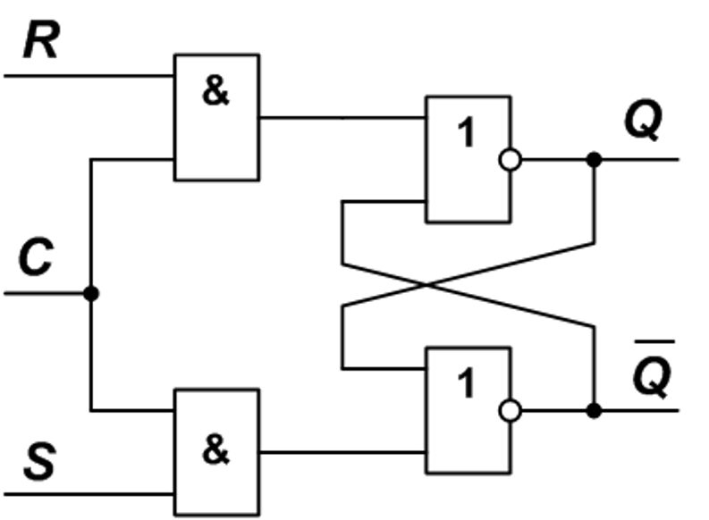
Рисунок 1.14 – Макет принципиальной схемы синхронного RS-триггера

4.5.Тестирование схемы ОЭ в симуляторе Atanua

На рисунке 1.15 изображена отладка синхронного RS-триггера в симуляторе Atanua.

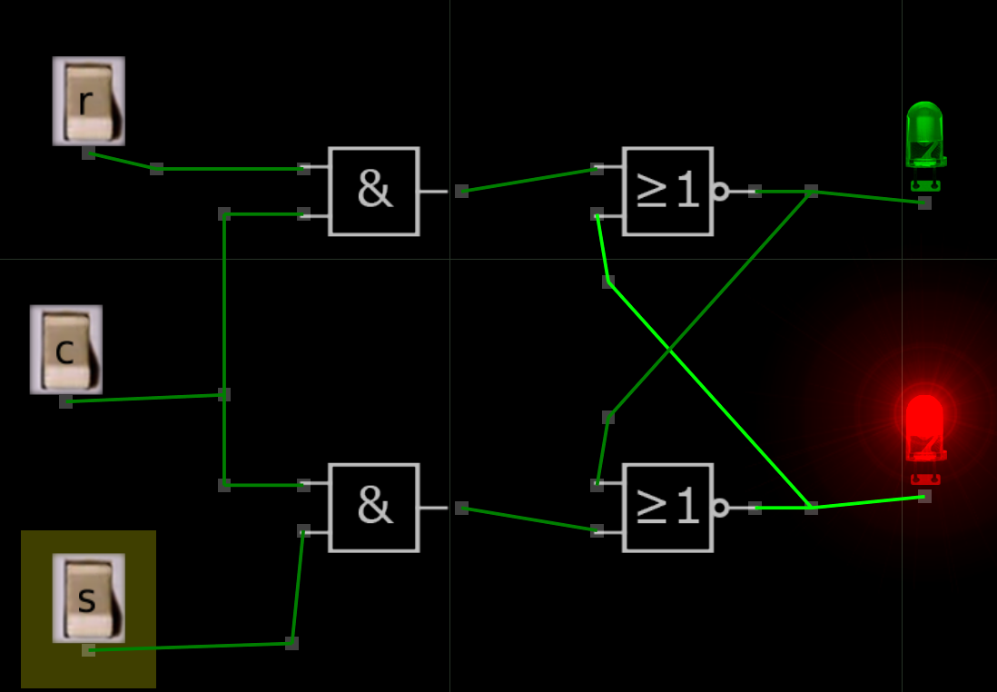
Рисунок 1.15 – Схема синхронного RS-триггера в симуляторе Atanua

  - Сборка и отладка схемы на макете Trigger

Далее принципиальная схема синхронного RS-триггера была смоделирована на основе макета Logic-Trigger. Собранная схема представлена на рисунке 1.16.

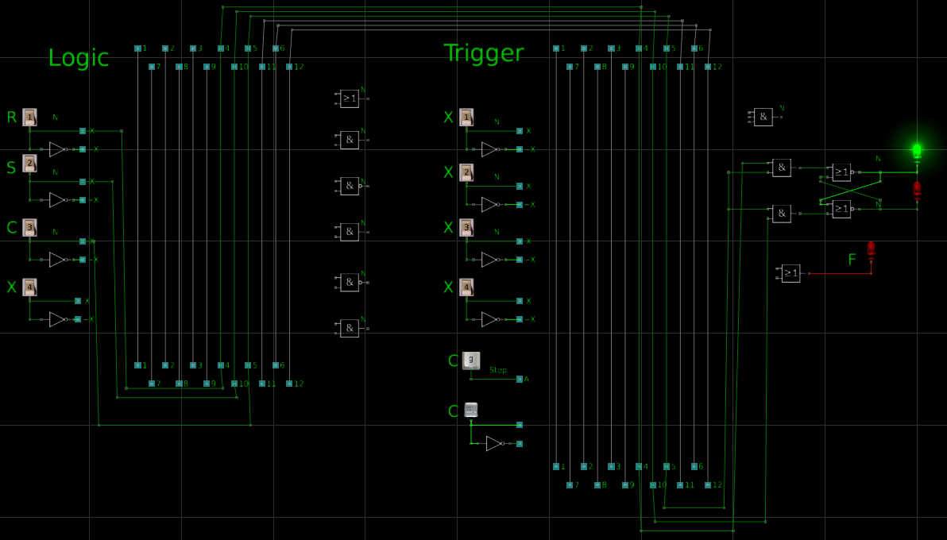
Рисунок 1.16 – Схема синхронного RS-триггера на макете Trigger

ВЫВОД

В результате выполнения лабораторной работы №1 были достигнуты поставленные цели: исследована логика работы базовых логических элементов, получены практические навыки проектирования более сложных схем на их основе, изучена лабораторная установка «Logic-Trigger», а также освоены первичные приёмы сборки, наладки и исследования комбинационных и триггерных схем. В ходе работы удалось закрепить теоретические знания об основных логических операциях и их таблицах истинности, а также убедиться в том, как из простых элементов строятся функционально более сложные цифровые устройства. Кроме того, была отработана методика проверки работоспособности собранных схем и анализа полученных результатов. Полученный опыт может быть использован при выполнении последующих лабораторных работ, связанных с проектированием и диагностикой цифровых устройств.

